Maria KOWALSKA*, Mariusz NOWAK**
* Wojskowa Akademia Techniczna,
Wydział …………..
ul. …………………
e-mail: …….............
** Wojskowa Akademia Techniczna,
Wydział …………..
ul. ………………...
e-mail: ……............
TYTUŁ STRESZCZENIA (Styl: SECON Tytuł)

1. Wstęp (Styl: SECON Rozdział)
(Styl: SECON Treść tekstu) Niniejszy dokument może być użyty jako szablon artykułu.
Nagłówek artykułu nie różni się od nagłówka streszczenia. Należy zastosować style jak w streszczeniu. Artykuł powinien być podzielony na rozdziały. Proponujemy wstęp jako pierwszy rozdział. Tytuły rozdziałów należy oznaczyć stylem „Rozdział 1”, natomiast podrozdziałów „Podrozdział 1”. Prosimy o zastosowanie numeracji rozdziałów i podrozdziałów jak pokazano w poniższym dokumencie. Jeśli wystąpi taka konieczność można wykorzystać również podział podrozdziałów na sekcje. Odpowiedni styl dla tytułu sekcji to „Podrozdział 2”. Nie należy używać podsekcji itp.

2. Rozwinięcie
Nie narzucamy konkretnej ilości rozdziałów i podrozdziałów w artykule. Prosimy jednak o rozsądne ich używanie. Nie ustalamy również granic długości artykułów. Proponujemy aby artykuł nie był krótszy niż 4 strony oraz nie dłuższy niż 10 stron. Jeśli artykuł jest dłuższy niż 10 stron prosimy o zastanowienie się nad skróceniem jego treści.

2.1. Podrozdział (Styl: SECON Podrozdział 1)

2.1.1. Sekcja podrozdziału (Styl: SECON Podrozdział 2)
Strony artykułu nie powinny być numerowane.

2.2. Tabele
Jeśli wystąpi konieczność zamieszczenia tabeli w artykule należy zastosować następujące formatowanie:
- nagłówek tabeli: Times New Roman, 10 pt, pogrubiona
- treść tabeli: Times New Roman, 10 pt
Przykład poniżej.
Tab. 1. Analiza danych (Styl: SECON Podpis tabeli)
(Styl: SECON Nagłówek tabeli) | Kolumna 2 | Kolumna 3
(Styl: SECON Zawartość tabeli) | Treść | Treść
Treść | Treść | Treść

2.3. Obrazy i wykresy
Obrazy i wykresy należy do artykułu wstawić z rozdzielczością co najmniej 300 dpi. W artykule nie powinny znaleźć się osadzone obiekty OLE lub inne obiekty dynamiczne – wszystkie tego typu obiekty należy zamienić na plik graficzny. W edytorze Microsoft Word dobrym pomysłem jest osadzenie obrazów z podpisami w polach tekstowych.
Obrazy należy numerować, jak w przykładzie poniżej.
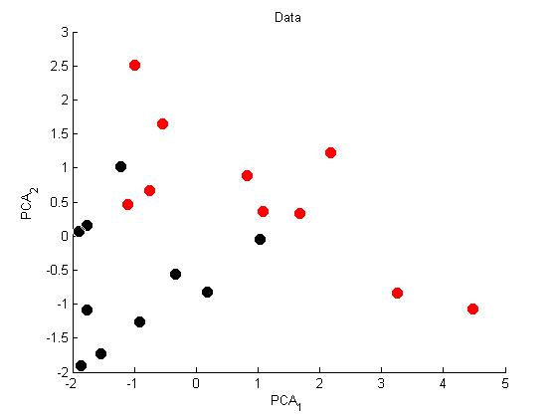

Rys. 1. Analiza danych (Styl: SECON Podpis rysunku)

3. Wzory matematyczne
Z powodu problemów z przenośnością wzorów matematycznych w plikach .doc zalecamy osadzić wzory matematyczne jako obrazki (w miarę możliwości z rozdzielczością 300 dpi).
Wzory, które są umieszczane w nowej linii należy wyśrodkować oraz opisać kolejnym numerem w nawiasach okrągłych. Numer wzoru powinien znajdować się przy prawym marginesie strony.
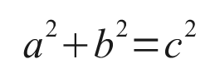 (1)

4. Cytaty i bibliografia
Cytowania w artykule należy oznaczać liczbami arabskimi ujętymi w nawiasy kwadratowe. Przykład [1]. W przypadku gdy w jednym miejscu wskazuje się dwa lub więcej źródeł można skorzystać z formy skróconej [2-4] zamiast pełnej [2][3][4].
Pełne informacje o bibliografii należy umieścić na końcu artykułu w sekcji „Bibliografia” (sekcja nienumerowana). Prosimy o posegregowanie bibliografii według schematu: książki i publikacje zwarte, artykuły, strony internetowe (jak w przykładzie na końcu tego dokumentu).

5. Zestawienie stylów
- Treść tekstu (Tekst podstawowy): Times New Roman, 12 pt, interlinia 1,5 wiersza, wcięcie pierwszego wiersza 0,5 cm, wyjustowane do lewej i prawej
- Autorzy: Times New Roman, 12 pt, pogrubienie, interlinia pojedyncza, wyrównanie do lewej, odstęp poniżej akapitu 0,2 cm
- Bibliografia – element: Times New Roman, 12 pt, interlinia pojedyncza, wyjustowane do lewej i prawej, odstęp poniżej akapitu 0,2 cm, numeracja w kwadratowych nawiasach
- Dane autorów: Times New Roman, 10 pt, interlinia pojedyncza, wcięcie przed tekstem 0,4 cm
- Podpis rysunku: Times New Roman, 10 pt, wyśrodkowana, odstępy przed i po akapicie 0,2 cm
- Rozdział 1: Times New Roman, 16 pt, pogrubiona, interlinia 1,5 wiersza, odstępy przed i po akapicie 0,4 cm
- Podrozdział 1: Times New Roman, 14 pt, pogrubiona, interlinia 1,5 wiersza, odstępy przed i po akapicie 0,2 cm
- Podrozdział 2: Times New Roman, 12 pt, pogrubiona, interlinia 1,5 wiersza, odstępy przed i po akapicie 0,2 cm
- Tytuł: Times New Roman, 16 pt, pogrubiona, wyśrodkowana, wcięcie przed i po tekście 1 cm, odstępy przed i po akapicie 0,8 cm, interlinia 1,5 wiersza, kapitaliki

Bibliografia (Styl: SECON Rozdział 1)
- S. Ogrodniczek, J. Natka: „Kreatywne metody zbioru marchwi”, Warszawa 2010 (Styl: Bibliografia - element)
- J. Kapusta, N. Kawasaki: „Carrot as a significant part of world peace”, IX International Conference on Carrot and Cucumber, 22-24 października 2010, Pyongyang, Korea Północna
- http://en.wikipedia.org/wiki/Carrot

Opiekun merytoryczny

